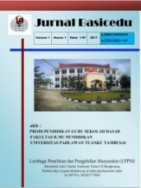
JURNAL BASICEDU
Volume x Nomor x Bulan x Tahun x Halaman xx
Research & Learning in Elementary Education
https://jbasic.org/index.php/basicedu

IMPLEMENTASI GAME BASED LEARNING UNTUK MENINGKATKAN KEMAMPUAN LITERASI DAN NUMERASI SISWA DI SD ISLAM NURUL MUTTAQIN KOTA MALANG

Lu’ailik Nafisa Nuri¹, Efrika Marsya Ulfa², Adinda Febi Puspita Sari³, Fadhiatul Baryroh⁴, Sri Wahyuni⁵*
Program Studi Pendidikan IPA Fakultas Keguruan, Universitas Jember
*sriwahyuni.fkip@unej.ac.id

Abstrak
Kemampuan literasi dan numerasi adalah kemampuan paling dasar yang wajib untuk dimiliki siswa sekolah dasar. Literasi dan numerasi merupakan bagian dari kemampuan individu untuk menerapkan penalaran. Penalaran yaitu kemampuan analisis serta pemahaman pernyataan, melalui aktivitas dengan memanipulasi bahasa dan tanda matematis yang dihadapi dalam keseharian untuk memanifestasikan afirmasi tersebut secara lisan maupun tulisan, mengakibatkan literasi dan numerasi menjadi unit terpenting untuk menghadapi permasalahan sehari-hari dan menjawab tantangan abad 21. Penelitian ini diperlukan guna meningkatkan kemampuan literasi dan numerasi siswa sekolah dasar melalui implementasi Game Based Learning. Metode yang digunakan dalam penelitian ini berupa PTK atau Penelitian Tindakan Kelas dengan desain penelitian model Stephen Kemmis dan Mc. Taggart melalui dua siklus pembelajaran. Hasil implementasi Game Based Learning pada kemampuan numerasi menunjukkan hasil siklus I PTK sebesar 53% dan siklus II Penelitian Tindakan Kelas sebesar 89%. Sedangkan pada kemampuan literasi menunjukkan hasil siklus I sebesar 51% dan siklus II sebesar 68%. Simpulan pada penelitian ini menunukkan bahwa implementasi Game based learning mampu meningkatkan kemampuan literasi dan numerasi siswa di SD Islam Nurul Muttaqin kota Malang.
Kata Kunci: literasi, numerasi, Game Based Learning.

Abstract
Literacy and numeracy skills are the most basic skills those elementary school students must possess. Literacy and numeracy are part of a individual's ability to use reasoning. Reasoning means that ability to analyze and understanding a statement, through activities to manipulating language and mathematical sign found in daily life, and manifest the statement oral and writing, so literacy and numeracy become the most important units to take a problem and ecounter the 21st century. This research aims to improve the literacy and numeracy skills of elementary school students by way of the implementation Game Based Learning. This method is CAR using a research design model of Stephen Kemmis and Mc. Taggart have through two learning cycles. The results of the implementation of the Game Based Learning on numeracy skills showed results in the first cycle of Classroom Action Research 53% and in the second cycle of Classroom Action Research 89%. While the literacy ability showed results in the first cycle of 51% and the second cycle of 68%. The inference in this research show that the implementation of the Game Based Learning can improve literacy and numeracy skills at Nurul Muttaqin Elementary School, Malang.
Keywords: literacy, numeration, Game Based Learning.

Copyright (c) 2021 Nama Penulis¹, Nama Penulis² dst

Corresponding author :
Email : Email Penulis ISSN 2580-3735 (Media Cetak)
HP : (wajib di isi) ISSN 2580-1147 (Media Online)

Received xx Bulan 2021, Accepted xx Bulan 2021, Published xx Bulan 2021

PENDAHULUAN
SD Islam Nurul Muttaqin kota Malang merupakan salah satu satuan pendidikan tingkat sekolah dasar di kota Malang. Sekolah tersebut terpilih sebagai sekolah penempatan Program Kampus Mengajar Angkatan 2 tahun 2021. Kegiatan ini termasuk dari program Merdeka Belajar Kampus Merdeka dengan visi memberi peluang mahasiswa untuk mengembangkan diri dan belajar di luar dunia perkuliahan (Hamzah, 2021). Program Kampus Mengajar angkatan 2 dilaksanakan pada tahun ajaran 2021/2022 selama 5 bulan (Hikmawati et. al,, 2021). Selama berlangsungnya program Kampus Mengajar 2 menjadi peluang peneliti untuk mengamati kegiatan pembelajaran terutama dalam bidang literasi dan numerasi di SD Islam Nurul Muttaqin kota Malang.
Literasi dan numerasi adalah pengetahuan paling dasar dalam dunia pendidikan yang harus dikuasai oleh seseorang individu sejak usia dini, terutama saat menempuh pendidikan sekolah dasar (Putri, 2022). Kemampuan literasi dan numerasi merupakan bagian dari kemampuan seseorang dalam menggunakan penalaran (Ekowati, et. al., 2019). Penalaran yaitu kemampuan menganalisis serta memahami pernyataan, melalui aktivitas dengan memanipulasi bahasa dan tanda matematis yang dihadapi dalam keseharian untuk memanifestasikan afirmasi tersebut secara lisan serta tulisan, sehingga numerasi dan literasi berperan sebagai unit terpenting untuk menghadapi permasalahan sehari-hari dan menjawab tantangan abad 21 (Fajriyah et, al., 2019). Setiap anak memiliki kemampuan literasi dan numerasi yang berbeda-beda, terutama dalam pengembangannya (Perdana, 2021).
Pengembangan kemampuan literasi dan numerasi peserta didik dicapai dari tingkat kesuksesan pembelajaran (Budiana et. al., 2022). Suksesnya pembelajaran salah satunya dipengaruhi oleh metode yang tepat dan menarik siswa untuk dapat berproses dalam pembelajaran (Lilawati, 2021). Penggunaan metode pembelajaran yang tidak tepat berdampak besar terhadap berhasilnya proses pembelajaran (Nasution, 2017). Sampai saat ini penerapan metode konvensional masih banyak digunakan oleh pendidik yang cenderung membosankan (Dewi, 2018). Berdasarkan hasil observasi peneliti di SD Islam Nurul Muttaqin kota Malang, pada pelaksanaan kegiatan pembelajaran masih menerapkan metode ceramah dan juga pengerjaan evaluasi pada lembar kerja siswa secara individu. Hal itu menyebabkan siswa menjadi bosan dan hanya terpaku pada lembar kerja siswa tanpa ada peningkatan keterampilan siswa. Oleh karena itu. metode pembelajaran berperan dalam membangun kegiatan pembelajaran yang menyenangkan, maka tujuan pembelajaran tersampaikan secara maksimal kepada peserta didik (Erni, 2018). Metode pembelajaran yang dapat di terapkan salah satunya adalah metode berbasis permainan (Nasution, 2017).
Game based learning sebagai salah satu metode pembelajaran mempunyai karakteristik berupa pengintegrasian proses berlangsungnya pembelajaran dengan bermain (Maulidina et, al., 2018). Game based learning termasuk bentuk kegiatan pengajaran yang siswa berperan lebih dominan dengan berbantuan game guna mencapai tujuan dari pembelajaran (Rosarian dan Dirgantoro, 2020). Menurut Winatha dan Setiawan (2020) bahwasanya pembelajaran yang menerapkan Game Based Learning dapat meningkatkan kemampuan memahami, mengetahui dan juga mengevaluasi mengenai suatu materi dari peserta didik. Berdasarkan permasalahan tersebut diadakan penelitian ini yang bertujuan untuk meningkatkan kemampuan literasi dan numerasi pada siswa di SD Islam Nurul Muttaqin kota Malang dengan meimplementasikan Game Based Learning.Batang tubuh teks menggunakan font: Times New Roman 11, regular, spasi 1.15, spacing before 0 pt, after 0 pt)

METODE
Jenis metode yang diterapkan pada penelitian kali ini merupakan Penelitian Tindakan Kelas atau disebut PTK yang menggunakan desain penelitian model Stephen Kemmis dan Mc. Taggart. PTK yang digunakan dirancang dengan dua tahapan siklus, setiap tahapan siklus terdiri dari empat proses. Menurut Prihantoro dan Hidayat (2019) PTK model Stephen Kemmis dan Mc. Taggart terdapat empat tahap yakni ada tahap pertama perencanaan (plan), tahap kedua tindakan (act), tahap ketiga observasi (observe), dan tahap keempat refleksi (reflect).
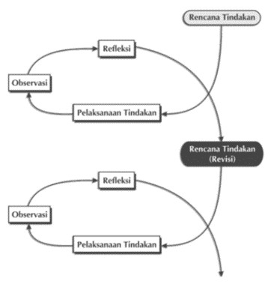
Gambar 1. Skema Penelitian Tindakan Kelas berdasarkan Kemmis dan Mc. Taggart
(Yuwono, 2020).
Penelitian yang telah dilaksanakan selama 5 bulan pada semester ganjil tahun ajaran 2021/2022, saat berlangsungnya program Kampus Mengajar 2. Pengambilan data pada penelitian ini dilakukan di SD Islam Nurul Muttaqin kota Malang. Subjek penelitian ini merupakan kelas VI dengan total 28 siswa. Indikator keberhasilan dari kegiatan ini yakni kemampuan literasi dan numerasi dari peserta didik dengan mengimplementasikan model pembelajaran Game Based Learning. Menurut Winatha dan Setiawan (2020) bahwasanya pembelajaran yang menerapkan Game Based Learning ini dapat meningkatkan kemampuan pemahaman, pengetahuan dan juga evaluasi mengenai suatu materi dari peserta
didik.
Analisis data disusun secara deskriptif yang disajikan berupa tabel dan juga grafik hasil penelitian. Teknik pengumpulan data yang digunakan oleh peneliti yakni observasi, dokumentasi dan tes tulis. Tes disusun oleh peneliti dengan berpedoman pada kurikulum revisi 2013. Tes tulis diberikan dalam bentuk soal- soal yang mereka kerjakan secara berkelompok. Pengimpelementasian metode pembelajaran Game Based Learning membentuk siswa kedalam kelompok belajar kecil yang beranggotakan 4 hingga 5 siswa guna memecahkan suatu permasalahan yang ada seperti layaknya permainan. Adapun penggunaan media dalam mengimplementasikan metode pembelajaran Game Based Learning merupakan Power point. Media tersebut digunakan untuk menampilkan soal-soal serta Lembar Kerja Siswa. Selain itu, untuk menilai kemampuan numerasi siswa, peneliti melihat aktivitas siswa selama pelajaran Matematika. Sedangkan untuk kemampuan literasi, peneliti menggunakan buku Tematik. Diharapkan hasil akhir metode Penelitian Tindakan Kelas (PTK) menggunakan Game Based Learning adalah penyelesaian masalah dan peningkatan kualitas kemampuan Literasi dan Numerasi peserta didik.

HASIL DAN PEMBAHASAN
Pada pelaksanaan PTK yang dilakukan sebanyak dua tahapan siklus dan dilakukan sebanyak dua kali tata muka di sekolah dasar yakni SD Islam Nurul Muttaqin kota Malang. Kemampuan literasi dan numerasi pada siswa masih belum cukup baik. Hal ini dapat diketahui dari analisis hasil belajar siswa saat sebelum memasuki siklus. Rata–rata hasil belajar siswa saat pembelajaran literasi dan numerasi belum mencapai rata–rata KKM sebesar 75. Sebanyak 25% siswa yang tuntas KKM. Maka perlu adanya kegiatan PTK dengan menerapkan metode pembelajaran yang berbasis permainan atau disebut dengan Game Based Learning.
Kegiatan pengimpelementasian metode pembelajaran Game Based Learning. diterapkan pada siswa kelas 6 SD Islam Nurul Muttaqin kota Malang sebanyak satu kelas. Yang mana dalam pengimplementasiannya membentuk siswa menjadi kelompok kerja yang beranggotakan dari 4 sampai 5 siswa bertujuan memecahkan suatu permasalahan yang ada seperti layaknya permainan. Hal ini sama dengan yang diterangkan oleh peneliti sebelumnya bahwasanya konflik atau permasalahan yang diciptakan pada sebuah game di adaptasi dari dua sisi kehidupan, yakni dari kehidupan nyata dan khayalan. Hal tersebut dilakukan supaya terciptanya alur permasalahan menjadi menantang dan menarik untuk dipecahkan dan dari sini secara tidak langsung dapat melatih keterampilan peserta didik (Wibawa et. al., 2021).

Pembelajaran Numerasi Siswa Tindakan Siklus I
Data yang diperoleh dari penelitian SD Islam Nurul Muttaqin kota Malang ini dilakukan selama 5 bulan yakni bulan Juli sampai bulan Desember 2021. Penelitian ini dilakukan pada siswa kelas VI semester ganjil tahun pelajaran 2021/ 2022.
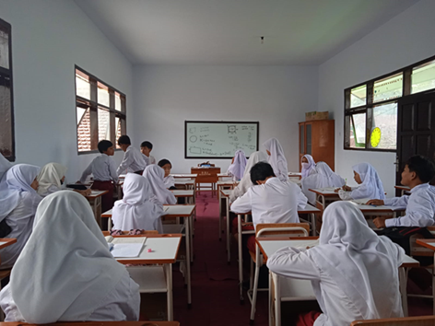
Gambar 2 : Pembelajaran Game Based Learning pada numerasi dengan pembelajaran individu

Berdasarkan data yang telah didapatkan bahwasanya pada siklus pertama siswa dapat memahami numerasi dengan pengimplementasian Game Based Learning pada pembelajaran matematika. Berdasarkan data hasil belajar yang telah didapatkan adanya peningkatan dari hasil belajar siswa pra siklus yang dilakukan, dimana siswa yang telah mencapai KKM sebanyak 53 % dari seluruh siswa. Siswa yang lolos KKM sebanyak 15 siswa dan yang belum mencapai KKM ada 13 siswa. Total rata-rata hasil belajar siswa bernilai 60. Hal ini dapat diamati pada Tabel 1.

Tabel 1.Data Hasil Belajar Numerasi siswa SD Islam Nurul Muttaqin kota Malang Pada Siklus I kelas VI Tahun Pelajaran 2021/2022
No. | Ketrangan | Nilai
1 | Rata–Rata | 60
2 | Nilai Tertinggi | 95
3 | Tuntas KKM | 15
4 | Belum Tuntas KKM | 13
Persentase |  | 53 %

Refleksi dari siklus I bahwasanya siswa masih memiliki tingkat kemampuan rendah berdasarkan banyaknya siswa yang belum tuntas dari KKM. Hal ini dikarenakan beberapa permasalah yakni 1) siswa masih belum memahami seluruhnya terkait materi yang diajarkan, 2) Guru menggunakan pembelajaran berbasis permainan secara individu maka siswa saling berlomba untuk bersaing memecahkan masalah dengan bantuan permainan, 3) Masih banyaknya siswa yang ragu untuk bertanya dan menyampaikan gagasannya yang berakibat rendahnya kemampuan siswa untuk memecahkan masalah.
Maka dari siklus I ini dapat menganalisis tindakan yang perlu diterapkan pada siklus II. Dimana beberapa hal yang perlu ditingkatkan yakni 1) Memberikan instruksi atau prosedur umum dalam proses pembelajaran hingga dapat menyebabkan siswa berperan secara aktif, 2) Memberikan penjelasan kembali terkait materi pembelajaran yang diajarkan kepada siswa secara jelas dengan membaca buku untuk dapat memecahkan masalah yang ada, 3) Membentuk kelompok kelompok kecil agar siswa dapat berkolaborasi dengan rekannya dalam hal pemecahan masalah.
Pembelajaran Numerasi Siswa Tindakan Siklus II
Data pada tindakan siklus II didapatkan telah tinggi daripada tahapan siklus I. Siklus kedua yakni diperoleh data bahwasanya siswa yang dapat memahami pembelajaran numerasi dengan pengimplementasian Game Based Learning pada pembelajaran matematika telah meningkat yakni 89 % siswa yang dapat memahami berdasarkan data rata-rata hasil belajar siswa yakni bernilai 74. Hal ini dapat dilihat pada Tabel 2.

Tabel 2. Data Hasil Belajar Numerasi siswa SD Islam Nurul Muttaqin kota Malang Pada Siklus II kelas VI Tahun Pelajaran 2021/2022.
No. | Keterangan | Nilai
1 | Rata–Rata | 74
2 | Nilai Tertinggi | 100
3 | Tuntas KKM | 25
4 | Belum Tuntas KKM | 3
Persentase |  | 89 %

Pencapaian pada hasil belajar siklus II telah mencapai hasil ketuntasan yang optimal dengan pengimplementasian Game Based Learning. Penerapan pada mata pelajaran matematik sehingga meningkatkan numerasi siswa ini dengan cara berkelompok. Siswa dapat berkolaborasi dan mengajukan hasil diskusi kelompoknya untuk mendapatkan reward layaknya game dalam Smartphone (Winatha dan Setiawan 2020).
Refleksi pada tindakan siklus I ini diperbaiki kembali dan diterapkan pada tindakan siklus II berdasarkan evaluasi yang ada. Dimana terlihat pada data Tabel 1 dan Tabel 2. Data Hasil Belajar Numerasi Pada Implementasi Game Based Learning bahwasanya adanya peningkatan pemahaman siswa terkait numerasi. Hal ini didukung oleh penelitian Maulidina et. al., (2018) bahwasanya metode pembelajaran berbasis Game memberikan dampak positif bagi sikap siswa terhadap matematika (Maulidina et. al., 2018).

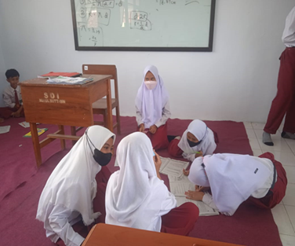

Gambar 3 : Pembelajaran Game Based Learning pada numerasi dengan membentuk kelompok

Pada tindakan siklus II siswa yang tidak mencapai KKM terdapat 3 orang siswa. Suatu kemajuan yang diterapkan dari evaluasi pada siklus I. Maka dapat dikatakan bahwasanya pembelajaran siklus II ini telah mencapai optimal karena sedikitnya siswa yang belum menuntaskan KKM. Melalui implementasi metode Game Based Learning maka kemampuan numerasi pada pembelajaran tahapan siklus I dan pembelajaran tahapan siklus II dari siswa dapat meningkat hal ini dapat dilihat dari grafik yang ada di bawah ini terkait hasil belajar siswa terkait numerasi.
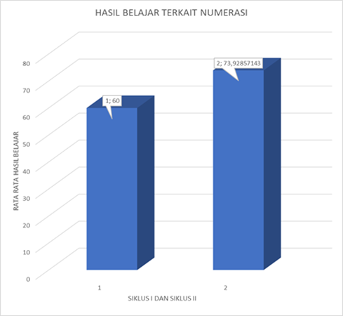

Gambar 4 : Data Hasil Belajar Numerasi Pada Implementasi Game Based Learning tahapan siklus I dan tahapan siklus II

Berdasarkan Gambar 4 dapat dilihat bahwasanya pada siklus II adanya peningkatan terkait hasil belajar siswa daripada dengan siklus I. Adanya Evaluasi yang diberikan pada siklus pertama yakni penerapan pembentukan kelompok yang menyebabkan kurang efektifnya pada tindakan siklus I. Evaluasi yang ada pada siklus I ini dapat diterapkan pada pengimplementasian Game Based Learning siklus II terkait kemampuan numerasi siswa.
Berdasarkan refleksi siklus I kemudian diperbaiki pada siklus II. Terlihat dari data tahapan siklus I dan juga data dari tahapan siklus II bahwasanya adanya peningkatan hasil belajar siswa terkait numerasi dari tindakan siklus I hingga tindakan siklus II. Hal ini erat diimplementasikannya pembelajaran berbasis permainan atau Game Based Learning pada mata pelajaran matematika yang berkaitan dengan numerasi siswa. Hal tersebut didukung juga dengan Candra (2021) bahwasanya pengajaran berbasis game ini mampu meningkatkan kemampuan numerasi siswa.

Pembelajaran Literasi Siswa Tindakan Siklus I
Literasi merupakan kemampuan yang terdapat pada setiap orang dalam menerima, mengolah, dan menerjemahkan informasi yang didapatkan dari proses membaca dan menulis (Palupi et. al., 2020). Literasi ini diterapkan di sekolah dasar pada mata pelajaran tematik. Pembelajaran tersebut mencakup beberapa mata pelajaran seperti PKN, Bahasa Indonesia, IPA, IPS dan juga Seni Budaya.
Pembelajaran literasi pada tahapan pra siklus masih terbilang sedikit dan masih rendah. Hal ini didapatkan data bahwasanya sekitar 30 % siswa SD Islam Nurul Muttaqin Kota Malang kelas VI yang tuntas KKM. Proses pembelajaran literasi dapat dilihat pada dokumentasi pembelajaran berikut.
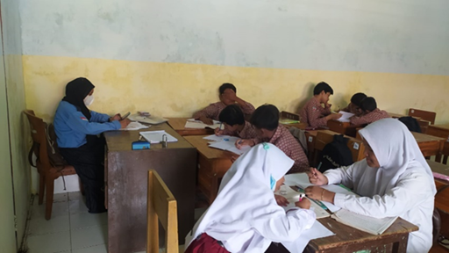

Gambar 5 : Pembelajaran Game Based Learning pada Literasi yang membentuk kelompok kecil untuk menyelesaikan soal
Berdasarkan Gambar 4 pembelajaran literasi diterapkan dengan membentuk kelompok kecil untuk memecahkan soal yang diberikan oleh pendidik. Berdasarkan data yang diperoleh dari penerapan Game Based Learning terhadap hasil belajar literasi siswa pada tindakan siklus I yakni 51 % yang telah tuntas KKM. Data tersebut dapat diamati dari Tabel 3.

Tabel 3. Data Hasil Belajar Literasi siswa SD Islam Nurul Muttaqin kota Malang Pada Siklus I kelas VI Tahun Pelajaran 2021/ 2022.
No. | Keterangan | Nilai
1 | Rata – Rata | 50
2 | Nilai Tertinggi | 72
3 | Tuntas KKM | 15
4 | Belum Tuntas KKM | 13
Persentase |  | 51 %

Berdasarkan analisis data yang ada bahwasanya nilai tertinggi yang didapatkan oleh peserta didik yakni 72 dengan rata rata nilai adalah 50. Dari tahapan siklus I diperoleh bahwasanya 15 siswa yang mencapai KKM kemudian 13 siswa yang belum mencapai KKM. Hal ini menjadikan persentase ketuntasan peserta didik pada pembelajaran literasi sebesar 51%.
Adapun dalam penerapan pembelajaran Game Based Learning di siklus I bahwasanya masih memiliki kekurangan dalam proses pembelajarannya, antara lain yakni 1) Siswa masih belum memahami seluruhnya terkait materi yang diajarkan, 2) Siswa masih ragu untuk dapat mengungkapkan pendapatnya setelah melakukan proses membaca ataupun memahami, 3) Guru menggunakan pembelajaran berbasis permainan secara individu sehingga siswa saling berlomba dan bersaing dalam memecahkan masalah dengan bantuan permainan, 4) Masih banyaknya siswa yang ragu dalam bertanya serta mengungkapkan pendapatnya, sehingga menyebabkan rendahnya kemampuan siswa untuk memecahkan masalah, 5) Kolaborasi antara guru dan siswa masih minim, sehingga guru masih kesulitan agar menjadi fasilitator untuk siswanya.

Pembelajaran Literasi Siswa Tindakan Siklus II
Melalui refleksi tindakan siklus I penerapannya pada literasi ini dapat dianalisis terkait tindakan yang perlu dilakukan untuk mencapai pembelajaran tindakan siklus II. Ada beberapa hal yang perlu ditingkatkan untuk pembelajaran pada siklus II yakni 1) Melakukan sebuah penjelasan kembali terkait instruksi yang diberikan kepada siswa 2) Memberikan wadah untuk siswa dapat berkontribusi penuh saat proses pembelajaran berlangsung, 3) proses pembelajaran dilakukan dengan membuat kelompok besar, sehingga siswa dapat berkomunikasi dan berinteraksi dengan sesama rekannya, 4) Guru dan siswa dapat saling bertukar pemahaman kepada siswa untuk melatih agar siswa dapat memahami dan juga memberikan pendampingan sebagai fasilitator yang tepat.
Berdasarkan hasil refleksi yang ada pada tahapan siklus I dan kemudian dilakukan penyesuaian pada tahapan siklus II. Hal itu berdampak pada data yang diperoleh pada pengimplementasiannya. Berdasarkan hasil analisis tahapan siklus II ini persentase siswa yang tuntas KKM yakni sekitar 68 % siswa, yang mana dapat diamati dari Tabel 4.

Tabel 4. Data Hasil Belajar Literasi siswa SD Islam Nurul Muttaqin kota Malang Pada Siklus II kelas VI Tahun Pelajaran 2021/2022.
No. | Keterangan | Nilai
1 | Rata – Rata | 44
2 | Nilai Tertinggi | 75
3 | Tuntas KKM | 20
4 | Belum Tuntas KKM | 8
Persentase |  | 68 %

Berdasarkan Tabel 4 diperoleh bahwasanya nilai tertinggi dari siswa SD Islam Nurul Muttaqin kota Malang pada pembelajaran literasi sebesar 75. Rata rata nilai siswa pada pembelajaran literasi yakni sebesar 44. Dimana 20 siswa yang mencapai KKM kemudian 8 siswa yang belum mencapai KKM. Hal ini memunculkan bahwasanya sebanyak 68% siswa yang tuntas KKM pada pembelajaran literasi dengan pengimplementasian Game Based Learning.

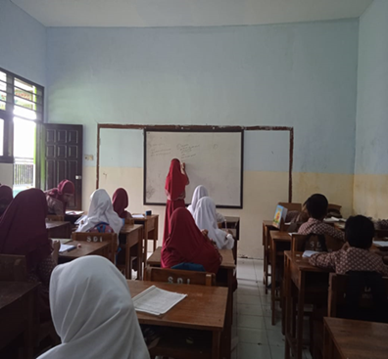

Gambar 6 : Pembelajaran Game Based Learning pada Literasi penerapan kelompok besar dengan mengajak siswa menuliskan hasil diskusinya didepan

Berdasarkan Gambar 6 menunjukkan aktivitas siswa ketika diterapkan pembelajaran Game Based Learning untuk meningkatkan literasi siswa SD Islam Nurul Muttaqin kota Malang. Penerapan Game Based Learning ini menerapkan pembelajaran dengan kelompok besar untuk berdiskusi. Pembelajaran literasi ini mengajak siswa mengajukan jawaban yang didapatkan dari hasil diskusi kelompok pada papan tulis yang telah dibagi sesuai jumlah kelompok yang terbentuk.
Berdasarkan data pada tahapan siklus I dan siklus II adanya peningkatan ketuntasan siswa untuk meraih nilai minimum. Evaluasi yang dilakukan pada siklus I kemudian menindaklanjuti di siklus II menyebabkan adanya peningkatan pada hasil belajar siswa. Data hasil belajar pada siklus I dan siklus II ini terlihat adanya kenaikan pada gambar di bawah

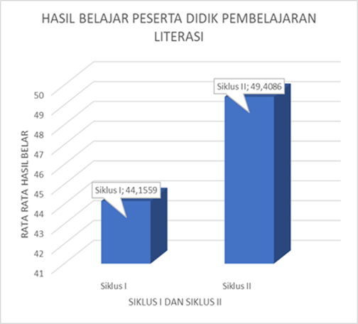
Gambar 7 : Data Hasil Belajar Literasi Pada Implementasi Game Based Learning tahapan siklus I dan tahapan siklus II

Berdasarkan Gambar 7 dapat dianalisis adanya perbedaan persentase siswa antara siklus I dan juga siklus II. Terlihat pada siklus I siswa yang tuntas pada pembelajaran literasi menerapkan Game Based Learning ini sebesar 51 % dengan 15 orang siswa yang dapat menuntaskannya. Sedangkan pada siklus II siswa yang tuntas meningkat sebesar 68 % dengan 20 orang siswa yang dapat menuntaskannya. Dengan adanya peningkatan pada siklus II pembelajaran menggunakan Game Based Learning ini telah mencapai optimalnya. Hal ini selaras dengan penelitian Anfiah (2018) bahwasanya adanya hubungan permainan dengan kemampuan literasi. Penelitian pun mengatakan bahwasanya pembelajaran literasi berbasis permainan ini sangat baik untuk peningkatan literasi siswa sekolah dasar (Sueca, 2021).

KESIMPULAN
Berdasarkan hasil dan pembahasan dapat disimpulkan bahwa Game Based Learning efektif diterapkan di sekolah dasar. Hal ini dinyatakan pada meningkatnya kemampuan siswa dari siklus I ke siklus II. Bahwasanya pada pembelajaran Numerasi dari siklus I sampai siklus II terjadi peningkatan ketercapaian hasil pembelajaran siswa sebesar 53% menjadi 89%. Kemudian pada pembelajaran literasi juga mengalami peningkatan ketuntasan hasil belajar siswa meningkat dari 51% menjadi 68%. Oleh sebab itu, dapat ditarik kesimpulan berdasarkan pembahasan dan hasil analisis data bahwa Game Based Learning mampu meningkatkan kemampuan Literasi dan Numerasi Siswa Sekolah Dasar.

UCAPAN TERIMA KASIH
Kami mengucapkan terima kasih kepada seluruh pihak yang mendukung. Peneliti menyadari bahwa karya ilmiah ini tidak dapat selesai tanpa adanya doa dan bimbingan Dr. Sri Wahyuni, S.Pd, M.Pd selaku dosen pendamping dalam kepenulisan artikel ilmiah ini. Kami ucapkan terima kasih juga kepada Kepala Sekolah, guru serta murid SD Islam Nurul Muttaqin kota Malang yang sudah bersedia menjadi objek penelitian serta berbagai pihak yang mendukung kami dalam meneliti.

DAFTAR PUSTAKA
Andreas, S. 2019. PISA 2018 Insights and Interpretations. OECD. New York. Arifin, Samsul, dan Y. Krisnadita. 2017. Aplikasi Plugin Transfer Domain Di PT Beon Intermedia. Jurnal Teknologi Informasi. 8 (1):75-83.
Budiana, I, T. Haryanto, A. Khakim, T. Nurhidayati, T. I. Marpaung, A. R. Sinaga, M. Nashir, R. N. Laili, Yektiningtyastuti, Sulaiman, Suprapno, T. Rahayu, P. E. Kristianto, dan R. H. Della. 2022. Strategi Pembelajaran. CV Literasi Nusantara Abadi. Malang.
Candra, A. M., Rahayu, T. S. 2021. Pengembangan Media Pembelajaran Berbasis Game Interaktif untuk Meningkatkan Kemampuan Pemecahan Masalah Tematik di Sekolah Dasar. Jurnal Basicedu. 5 (4):2311-2321.
De Porter, Bobbi dan Hernacki, Mike. 1992. Quantum Learning. Membiasakan Belajar Nyaman dan Menyenangkan. Terjemahan oleh Alwiyah Abdurrahman. Bandung: Penerbit Kaifa.
De Porter, Bobbi dan Hernacki, Mike. 1992. Quantum Learning. Membiasakan Belajar Nyaman dan Menyenangkan. Terjemahan oleh Alwiyah Abdurrahman. Bandung: Penerbit Kaifa.
Ekowati, D. W dan B. I. Suwandayani, 2019. Literasi Numerasi untuk Sekolah Dasar. UMM. Malang.
Ekowati, D. W., dan I. B. Suwandayani. 2018. Literasi Numerasi untuk Sekolah Dasar. Vol. 1. UMMPress. Malang.
Ekowati, D. W., Y. P. Astuti, I. W. P. Utami, I. Mukhlishina, dan B. I Suwandayani. 2019. Literasi numerasi di SD Muhammadiyah. ELSE (Elementary School Education Journal): Jurnal Pendidikan Dan Pembelajaran Sekolah Dasar. 3 (1):93-103.
Erni, R. D. 2018. Metode Pembelajaran Modern dan Konvensional pada Sekolah Menengah Atas. Jurnal Ilmu Pendidikan, Keguruan, Pembelajaran. 2 (1):44-52.
Fajriyah, L, Y. Nugraha, P. Akbar, dan M. Bernard. 2019. Pengaruh Kemandirian Belajar Siswa SMP Terhadap Kemampuan Penalaran Matematis. Journal On Education. 1 (2):288-296.
Fauziddin. 2014. Pembelajaran PAUD Bermain Cerita Menyanyi Secara Islami. Bandung. PT. Remaja Rosda Karya.
Hamzah, R. A. 2021. Pelaksanaan Kampus Mengajar Angkatan I Program Merdeka Belajar Kemendikbud di Sekolah Dasar. Jurnal Dedikasi. 1 (2):1-8.
Hikmawati, Gunawan, Aminah, dan L.B. A. Budiman. 2021. Peningkatan Kompetensi Mahasiswa Calon Guru Melalui Program Kampus Mengajar Angkatan ke-2 pada Tahun 2021. Kappa Journal. 5 (2):1-8.
Lilawati, A. 2021. Peran Orang Tua dalam Mendukung Kegiatan Pembelajaran di Rumah pada Masa Pandemi. Jurnal Obsesi: Jurnal Pendidikan Anak usia Dini. 5 (1):549-558.
Maulidina, A. P dan S. Hartatik. 2019. Profil Kemampuan Numerasi Siswa Sekolah Dasar Berkemampuan Tinggi dalam Memecahkan Masalah Matematika. Jurnal Bidang Pendidikan Dasar. 3 (1):1- 6.
Maulidina, M. A., S. Susilaningsih, dan Z. Abidin. 2018. Pengembangan Game Based Learning Berbasis Pendekatan Saintifik Pada Siswa Kelas IV Sekolah Dasar. JINOTEP (Jurnal Inovasi Dan Teknologi Pembelajaran): Kajian Dan Riset Dalam Teknologi Pembelajaran. 4 (2): 113-118.
Nasution, M. K. 2017. Penggunaan Metode Pembelajaran dalam Peningkatan Hasil Belajar Siswa. Jurnal Ilmiah Bidang Pendidikan. 11 (1):9-17.
Palupi, A. N, D. E. Widiastuti, F. N. Hidhayah, F. D. W. Utami dan P. R. Wana. 2020. Peningkatan Literasi di Sekolah Dasar. Bayfa Cendekia Indonesia. Madiun.
Perdana, R dan M. Suswandari. 2021. Literasi Numerasi dalam Pembelajaran Tematik Siswa Kelas Atas Sekolah Dasar. Absis: Mathematics Education Journal. 3 (1):9-15.
Prihantoro, A. 2019. Melakukan Penelitian Tindakan Kelas. Jurnal Ilmu-ilmu Keislaman. 9 (1):49-60.
Putri, F. S. 2022. Aplikasi Multimedia dan Model Pembelajaran Blended Learning untuk Literasi Numerasi Peserta Didik Sekolah Dasar. Jurnal Pendidikan. 22 (2):155-161.
Rosarian, A. W dan K. P. S. Dirgantoro. 2020. Upaya Guru dalam Membangun Interaksi Siswa melalui Metode belajar sambil Bermain. Journal of Holistic Mathematics Education. 3 (2):146-163.
Sueca, I. N., & Dewi, I. A. 2021. Pengembangan Klinik Literasi Berbasis Permainan Bahasa Dalam Kegiatan Literasi Dasar Pada Masa Pandemi Covid-19. Paedagoria: Jurnal Kajian, Penelitian dan Pengembangan Kependidikan. 12 (2):252-257.
Sujimat, D. Agus. 2000. Penulisan karya ilmiah. Makalah disampaikan pada pelatihan penelitian bagi guru SLTP Negeri di Kabupaten Sidoarjo tanggal 19 Oktober 2000 (Tidak diterbitkan). MKKS SLTP Negeri Kabupaten Sidoarjo
Suparno. 2000. Langkah-langkah Penulisan Artikel Ilmiah dalam Saukah, Ali dan Waseso, M.G. 2000. Menulis Artikel untuk Jurnal Ilmiah. Malang: UM Press.
UNESA. 2000. Pedoman Penulisan Artikel Jurnal, Surabaya: Lembaga Penelitian Universitas Negeri Surabaya.
Wibawa, A. C. P, H. Q. Mumtaziah, L. A. Sholaihah, dan R. Hikmawan. 2021. Game Based Learning (GBL) sebagai Inovasi dan Solusi Percepatan Adaptasi Belajar pada Masa New Normal. Jurmal Integrated. 3 (1):17-22.
Winatha, K. R dan I. M. D. Setiawan. 2020. Pengaruh Game Based Learning Terhadap Motivasi dan Prestasi Belajar. Jurnal Pendidikan dan Kebudayaan. 10 (3):198-206.
Yuwono, T. 2020. Penerapan Langkah Polya Untuk Meningkatkan Hasil Belajar Matematika Siswa Kelas 5 SDN Percobaan 2 Malang. Ibriez: Jurnal Kependidikan Dasar Islam Berbasis Sains. 5 (2):147-156.
Zaenal, R. M. 2021. Meningkatkan Numerasi Matematika Melalui Model Pembelajaran Kooperatif Teknik Teams Games Tournament (TGT). JUMLAHKU: Jurnal Matematika Ilmiah STKIP Muhammadiyah Kuningan. 7 (2):49-63

